Gestión de Trámites

Especificación de Caso de Uso de Negocio: DSTCUN-02 Registrar Pago

Versión 1.5

28/07/2011

Histórico de Versiones

| **Fecha** | **Versión** | **Descripción** | **Autor** |
| --- | --- | --- | --- |
| 12/07/2011 | 1.0 | Generación de proceso de negocio | Alejandra Alba Lobera |
| 15/07/2011 | 1.1 | Modificación al flujo del proceso | Patricia Vázquez Montellano |
| 20/07/2011 | 1.2 | Modificación al flujo del proceso | Alejandra Alba Lobera |
| 22/07/2011 | 1.3 | Modificación al flujo del proceso | Patricia Vázquez Montellano |
| 26/07/2011 | 1.4 | Modificación al flujo del proceso | Alejandra Alba Lobera |
| 28/07/2011 | 1.5 | Modificación al flujo del proceso | Patricia Vázquez Montellano |

Tabla de Contenido

1 Introducción 4

1.1 Objetivo 4

1.2 Definiciones, acrónimos y abreviaturas 4

1.3 Referencias 4

2 Realizar Pago 4

2.1 Breve descripción 4

3 Flujo de trabajo o eventos 5

3.1 Flujo básico 5

3.1.1 Realizar Pago 5

3.2 Flujos Alternos 5

4 Categoría 5

5 Riesgo 5

6 Requerimientos especiales 5

6.1 Puntos de extensión 5

7 Firmas de elaboración, revisión y aprobación 5

Especificación de Caso de Uso de Negocio: DSTCUN-02 Registrar Pago

# Introducción

## Objetivo

El presente producto tiene como objetivo definir el proceso para registrar el pago de derechos de la modalidad de un trámite en específico a través del sistema o de manera asistida por el responsable de ventanilla única.

Se describen y modelan las actividades que los actores ejecutan para alcanzar la meta y la interacción entre ellos.

## Definiciones, acrónimos y abreviaturas

|  |  |
| --- | --- |
| **Término** | **Descripción** |
| N/A |  |

## Referencias

Para conocer el detalle de los flujos de los Casos de Uso que tienen relación con las actividades de este proceso:

* Refiérase al Caso de Uso <<DSTCUN-01 RegistrarTrámite.docx>>.
* Refiérase al Documento <<DSTRN ReglasDeNegocio.docx>>.

# Realizar Pago

## Breve descripción

Este caso de uso de negocio describe el proceso para que el usuario pueda realizar el pago de su trámite.

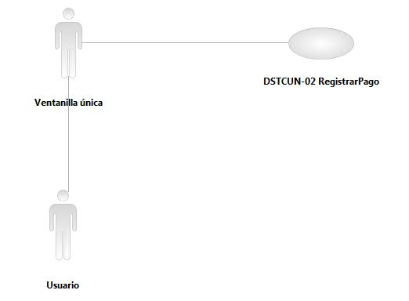

# Flujo de trabajo o eventos

## Flujo básico

### Realizar Pago

| **Descripción de las acciones del Flujo Básico** | | |
| --- | --- | --- |
| **No. Paso** | **Actor** | **Descripción de la acción** |
| 01 | Ventanilla única | Entrega al usuario:   * Ficha de concentración para el pago de derechos. |
| 02 | Usuario | Realiza pago de derechos del trámite correspondiente. |
| 03 | Usuario | Entrega el comprobante de pago. |
| 04 | Ventanilla única | Recibe y registra los datos del comprobante de pago en el Sistema de Ingresos. |
| 05 | Ventanilla única | Integra al expediente el pago de derechos. |
| 06 | Ventanilla única | Si requiere de factura el usuario.  Genera y entrega factura.  En caso contrario  Genera y entrega comprobante. |
| 07 | Termina flujo básico. |  |

## Flujos Alternos

N/A

# Categoría

Este caso de uso de negocio se clasifica como Administrativo.

# Riesgo

Mantener consistencia entre múltiples vías de documentos generados y distribuidos para evitar duplicidad en el contenido de acuerdo a la norma.

# Requerimientos especiales

N/A.

## Puntos de extensión

N/A.

# Firmas de elaboración, revisión y aprobación

| **Elaboró** | **Revisó** | **VoBo** |
| --- | --- | --- |
|  |  |  |
| Alejandra Alba Lobera  Analista | Jaime Enrique Suárez Romero  Líder de Proyecto | Germán Zamorano Aguilar  Director General Adjunto de Innovación y Desarrollo Tecnológico |